

人工智能导论课程实验报告

|  |  |
| --- | --- |
| 实验名称： | 实验二  遗传算法 |
| 实验日期： | 2024-3-14 |
| 实验地点： | 西部片区4号楼301 |
|  | |
| 学号： | 33920212204567 |
| 姓名： | 任宇 |
| 专业年级： | 软工2021级 |
| 学年学期： | 2023-2024学年第二学期 |

1. **实验目的**

遗传算法(GeneticAlgorthm,GA）起源于对生物系统所进行的计算机模拟研究。其本质是一种高效、并行、全局搜索的方法，能在搜索过程中自动获取和积累有关搜索空间的知识，并自适应地控制搜索过程以求得最佳解。本实验通过解决旅行商问题，帮助学生更好的熟悉和掌握遗传算法。

1. **实验内容**

**利用遗传算法解决旅行商问题**

旅行商问题即TSP问题（Traveling Salesman Problem）又译为旅行推销员问题、货郎担问题，是数学领域中著名问题之一。假设有一个旅行商人要拜访n个城市，每两座城市之间的距离是不同的，他必须选择所要走的路径，路径的限制是每个城市只能拜访一次，而且最后要回到原来出发的城市。路径的选择目标是要求得的路径路程为所有路径之中的最小值。

1. **实验过程**
2. 设计有效的遗传算子，分别编写初始化函数、适应度函数、复制函数、交换函数、变异函数以及主函数，编程解决旅行商问题：

* 初始化函数 (create_population)：这个函数负责生成初始种群。在这个函数中，使用了random.sample函数来生成每个个体的初始排列。这确保了每个个体都是城市列表的随机排列。

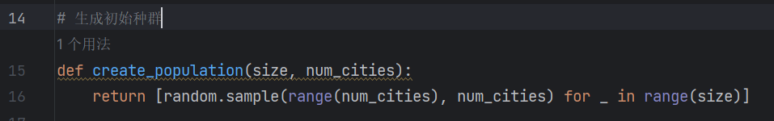

* 适应度函数 (fitness)：这个函数用于计算给定路径的适应度，即路径的总距离。它接受一个路径列表作为输入，并返回该路径的总距离。适应度函数首先检查路径中的每一对相邻城市是否相连，如果有任何两个城市之间不相连，则将路径的适应度设置为无穷大(np.inf)。然后，适应度函数计算路径上所有相邻城市之间的距离总和，并将其作为路径的适应度。

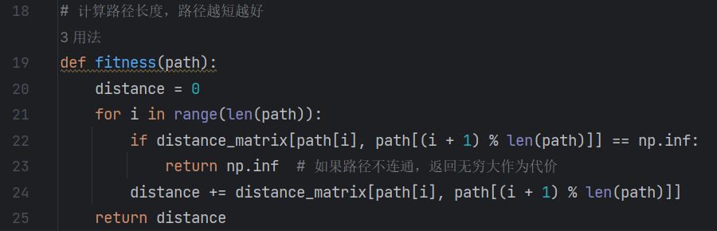

* 复制函数 (select)：这个函数实现了轮盘赌选择，用于从种群中选择个体。首先，函数筛选出有效的适应度值，然后将这些适应度值用于计算每个个体被选中的概率。最后，根据计算出的概率，函数从种群中选择一个个体，并返回其索引。

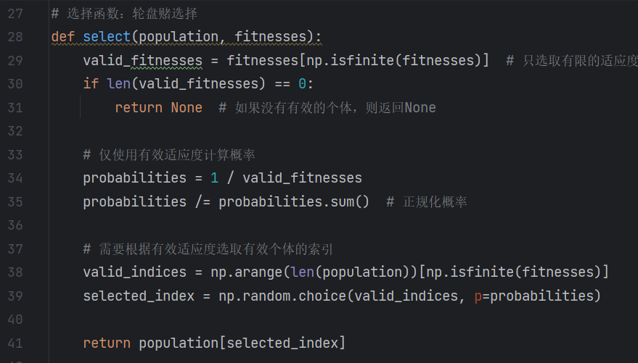

* 交叉函数 (crossover)：这个函数实现了顺序交叉，用于产生子代个体。它接受两个父代个体作为输入，并返回一个子代个体。

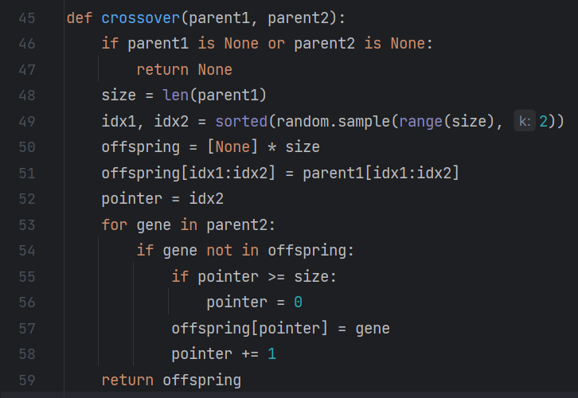

* 变异函数 (mutate)：这个函数实现了变异操作，用于改变个体的基因序列。它接受一个个体作为输入，并返回经过变异后的个体。在这个函数中，以一定的变异率来决定是否对个体进行变异。如果随机数小于变异率，就会随机选择两个基因并将它们交换。

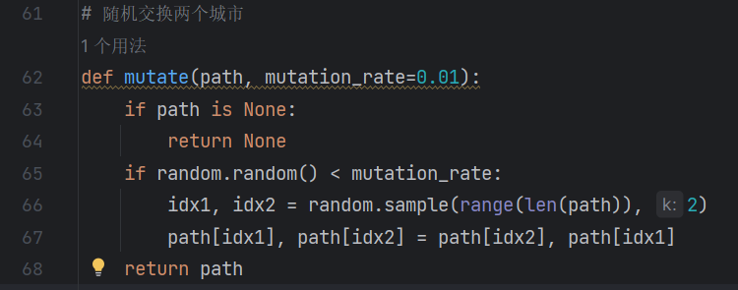

* 主函数 (genetic_algorithm)：这个函数是整个遗传算法的主要控制逻辑。它接受一些参数，如邻接矩阵、种群大小、迭代次数和变异率，并在给定的迭代次数内执行遗传算法。在每一代中，函数计算种群中每个个体的适应度，然后使用轮盘赌选择策略选择父代个体。接着，通过交叉和变异操作产生新的子代个体，并将其添加到下一代种群中。最后，函数返回找到的最佳路径和其对应的距离。

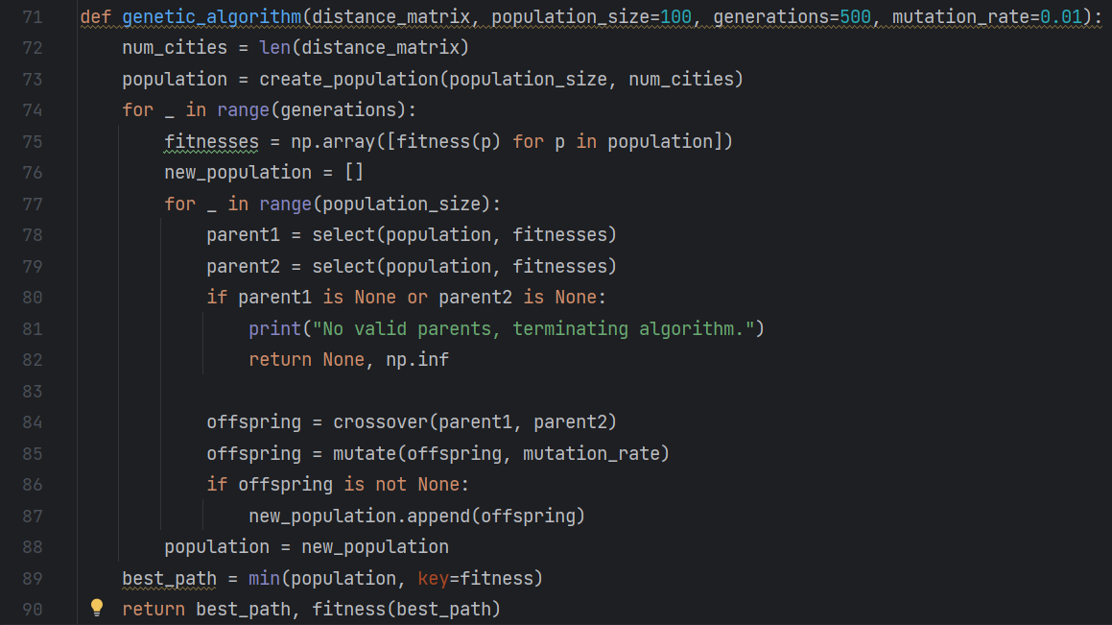

1. 查看运行结果：

测试用例如下所示：

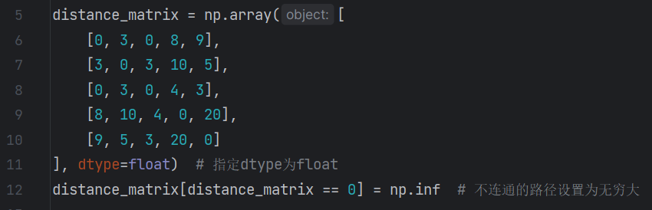

测试结果1：

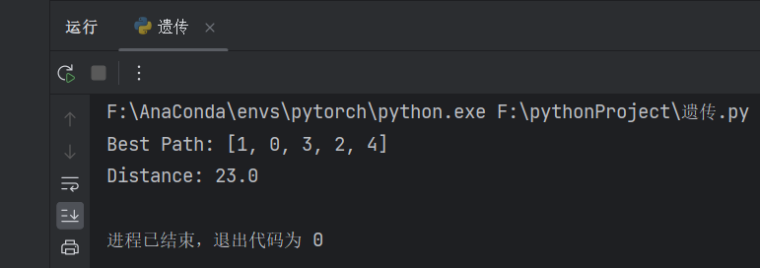

测试结果2：

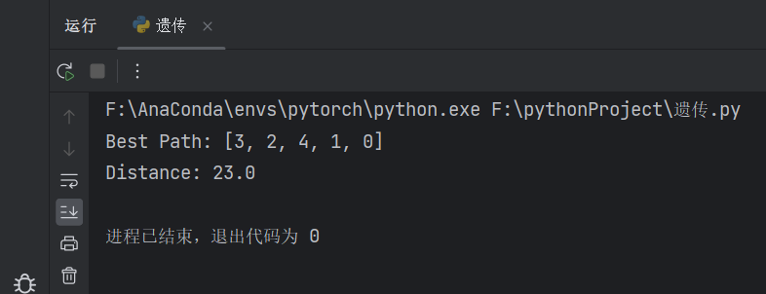

可见虽然遗传算法带有一定的随机性，但是选择合适的遗传算子后，可以得到问题的解。

1. **实验思考及心得**

通过设计有效的遗传算子并编写相应的函数，我成功地利用遗传算法解决了旅行商问题。通过这个实验，我深入理解了遗传算法的工作原理，并学会了如何应用遗传算法解决实际问题。在实验过程中，我发现了遗传算法在优化问题中的强大能力，尤其是对于复杂的组合优化问题，遗传算法往往能够找到全局最优解或接近最优解的解决方案。